2015田園文化生活圈系列活動
｛來鄉下住一晚｝農村小旅行活動簡章
來白河，除了賞蓮，悠遊於農村之蓮香中
可順道至後壁，東山悠遊於米香與咖啡香
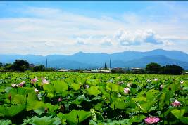
社區～邀請您停下腳步，
悠閒散步於各鄉間古厝，
與自然風光及溫潤的鄉野人情相遇，
社區已準備好了！
將熱情與您分享地方深度的文化內涵與豐沛的產業活力，
讓您看見不一樣的白河，後壁，東山～發現農村原味的田園香！
一、指導單位：文化部
二、主辦單位：臺南市政府文化局
三、承辦單位：臺南市農村再生社區營造協會,
四、協辦單位：臺南市白河社區營造協會
大竹社區發展協會, 詔安社區發展協會, 甘宅社區發展協會
虎山社區發展協會, 六溪社區發展協會, 草店社區發展協會,
長安社區發展協會, 菁豐社區發展協會, 嶺南社區發展協會
李子園文化產業協會,善知院民宿,三叔公的家民宿,柚香園民宿
白荷陶坊
五、活動日期：104年6月13日(星期六)、6月14日（星期日）二天一夜
六、遊程大綱：
第一梯次～稻田音樂饗宴
DIY1 6月13日(星期六)
08:30新營火車站集合～
09:00後壁長安社區體驗米食稻草文創商品DIY(古井文化巡禮)～
12:00品嚐社區特色美食(自己動手做)～
14:00後壁菁豐社區農事體驗割稻與稻草人創意DIY,米食親手做～
18:00品嚐社區割稻飯～
19:00稻田音樂饗宴～
20:30白河柚香園民宿或阿嬤ㄟ．ㄉㄠ民宿,善知院民宿
DIY2 6月14日(星期日)
07:00騎鐵馬暢遊生態埤塘～
09:00蓮鄉大道賞蓮趣～
10:00草店社造中心體驗荷染 ～
12:00品嚐大竹白荷蓮香亭蓮子特色美食～
13:30東山李子園社區咖啡產業文化巡禮(珍珠山咖啡步道,
咖啡豆DIY品嘗香醇東山咖啡～
15:30歸賦～
16:30新營火車站
*全部參與人員於新營火車站集合出發*
(承辦單位有權調整行程內容，確切時間流程以行前通知為準)

七、報名辦法：
1.報名日期：即日起至報名額滿為止。(人數限制每梯次40人)
2.參加對象：為促進地方文化觀光產業發展，本活動鼓勵周圍鄉鎮或其他縣市民眾參予，因此以非現居地為白河之一般民眾為優先，12歲(含)以下者請由家長陪同。
3.報名方式：本次報名一律以電子郵件報名或傳真報名，以收件時間排定報名順序。報名簡章請至臺南市政府文化局網站http://culture.tainan.gov.tw/下載報名表
- 電子信箱wjg09@yahoo.com.tw ■傳真電話：06-6816689
4.報名費用：每人收費1,600元整，6歲(含)以下(98年次)1,200元。
（含交通費、住宿費用、DIY材料費、保險、餐食與腳踏車租用費）
5.報名後先以電話聯絡是否成功寄送報名表，並於3天內使用匯款或ATM轉帳繳付活動費用，以完成所有報名程序。
依傳真或Mail的報名時間為錄取標準，未繳款自動取消資格。
- 金融機構：白河區農會(金融機構代碼9548606)
- 戶名：台南市農村再生社區營造協會
- 帳號：86000100515202
6.繳費後，請將您的匯款帳號末5碼以mail或來電方式向工作人員確認，報名成功後以便辦理後續事宜。(如須開立繳費憑證,本協會僅提供收款領據)
洽詢專線：請於星期一至五10:00-17:00連絡臺南市農村再生社區發展協會
黃碧桑 小姐，聯絡電話：06-6816689、0933-365029
八、退費辦法
1.因天災或不可抗拒之因素導致無法成行，退回報名費用。
2.無故未報到者或於活動中途離隊、脫隊者，均視為自願放棄，不予退費。
3. 已完成報名手續者，因故不克參加，請20日前通知原報名單位，無依規定辦理者,恕不退還報名資料與報名費。
九、注意事項：
  - 本次住宿為白河在地特色民宿，由主辦單位視報名狀況（家庭/性別等）酌以安排住宿之民宿與房間。
  - 本次行程DIY 體驗…等活動內容，若因個人因素無法參與者，不予以退費。
  - 活動期間一律搭乘本單位安排之遊覽車，不得自行前往。
  - 為維護團員權益，未經報名繳費，不得自行跟團。
  - 如遇天候不佳等不可抗拒之因素，主辦單位保有延期或退費之權利。
  - 若遇較大雨勢無法按原來行程或有臨時狀況發生，本單位將調整行程因應。
十、報名表：
｛來鄉下住一晚｝農村小旅行 報名表
姓名 |  | 性別 | □ 男 □ 女
生日 | 年 月 日 | 身份證  字號 | (需辦理活動意外險，請務必填寫)
電話 | Ｏ：  Ｈ： | 行動電話
繳費類別 | □1600元  □1200元6歲(含)以下 | 餐飲 | □葷 □素
梯次 | □第一梯次～稻田音樂饗宴
聯絡地址
電子信箱
緊急  連絡人 |  | 緊急連絡電話
備註 | 請自備雨具,藥品,防蚊….等必需品
填寫完成後，請mail至wjg09@yahoo.com.tw
或傳真至06-6816689

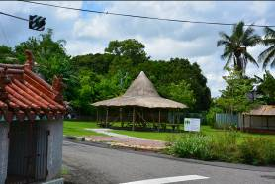 | 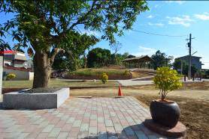
詔安社區保安宮南營 | 詔安社區保安宮西營
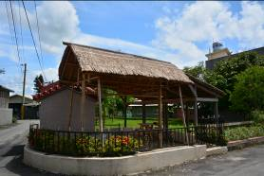 | 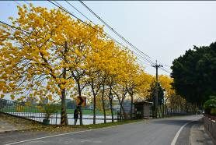
詔安社區保安宮東營 | 詔安社區保安宮北營
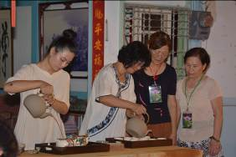 | 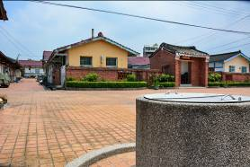
蓮花茶道 | 甘宅社區鄭家古厝十條護龍
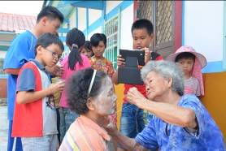 | 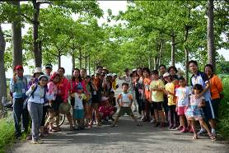
甘宅社區鄭家古厝挽面體驗 | 玉豐木棉道
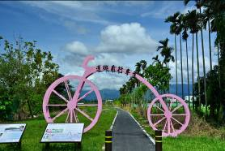 | 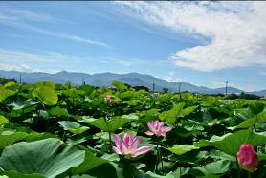
自行車步道 | 大竹蓮花大道
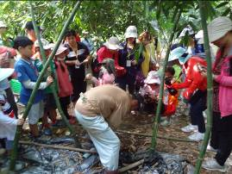 | 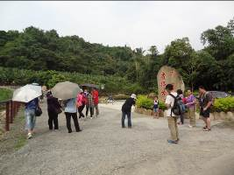
虎山社區採筍 | 六溪社區香路古道巡禮

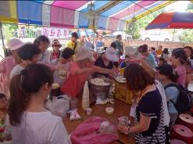 | 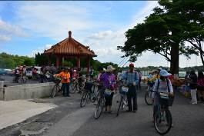
虎山社區體驗筍醬製作 | 悠遊小南海生態
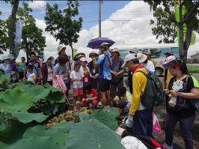 | 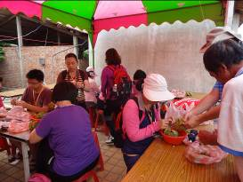
蓮鄉大道賞蓮 | 剝蓮子體驗
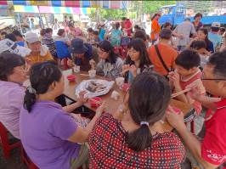 | 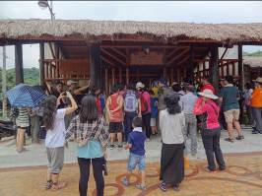
品嚐虎山社區甕仔雞 | 六溪社區平埔公廨

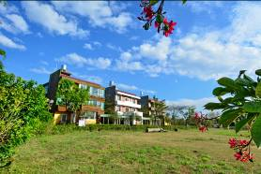 | 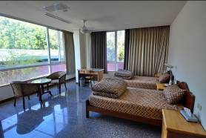
虎山善知院民宿 | 虎山善知院民宿
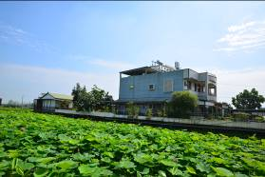 | 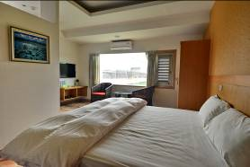
大竹三叔公的家民宿 | 大竹三叔公的家民宿
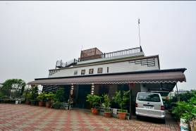 | 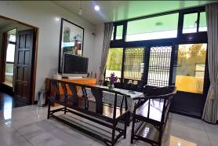
蓮潭柚香園民宿 | 蓮潭柚香園民宿

